Tag:En Git, una etiqueta o tag sirve básicamente como una rama firmada que no permuta, es decir, siempre se mantiene inalterable. Sencillamente es una cadena arbitraria que apunta a un commit específico. Puede decirse que un tag es un nombre que puedes usar para marcar un punto específico en la historia de un repositorio

- Stash: El comando git stash almacena temporalmente (o guarda en un stash) los cambios que hayas efectuado en el código en el que estás trabajando para que puedas trabajar en otra cosa y, más tarde, regresar y volver a aplicar los cambios más tarde.

fork: Sirve para crear una copia de un repositorio en tu cuenta de usuario. Duplicar un repositorio.

_______________________________________________₋

repository
Un repositorio es el elemento más básico de GitHub. Es más fácil imaginarlos como carpetas de proyecto. Un repositorio contiene todos los archivos de un proyecto (incluyendo la documentación), y almacena el histórico de modificaciones de cada archivo. Los repositorios pueden tener múltiples colaboradores y pueden ser tanto públicos como privados.
commit
Un commit se puede entender como la confirmación de una modificación individual en un archivo (o serie de archivos). Es como cuando guardas un archivo, excepto que con Git, cada vez que haces commit se crea un ID único (también conocido como SHA o hash) que te permite registrar qué cambios se hicieron y quién los hizo. Los commits generalmente contienen un mensaje de commit que consiste en una breve descripción de los cambios realizados.
push
Literalmente, empujar. Se refiere a enviar tus cambios confirmados (tus commits) a un repositorio remoto, como por ejemplo un repositorio alojado en GitHub. Si cambias algo localmente, querrás hacer push de esos cambios para que los demás miembros de tu equipo puedan acceder a ellos.
pull
Literalmente, tirar. Se refiere a traer los cambios del servidor remoto y combinarlos con tu copia local. Por ejemplo, si alguien ha editado el archivo remoto en el que ambos estáis trabajando, querrás hacer pull de esos cambios a tu copia local para que esté actualizada.
issue
Los issues son sugerencias de mejora, tareas o cuestiones relacionadas con el repositorio o el proyecto. Cualquiera puede crear issues (en un repositorio público), y los moderan los colaboradores del repositorio. Cada issue contiene su propio foro de dissusión, y se puede etiquetar y asignar a un usuario.
pull request
Los pull requests o, literalmente, solicitudes de tirar, son cambios propuestos para un repositorio que un usuario ha enviado, y que pueden ser aceptados o rechazados por los colaboradores del repositorio. Igual que los issues, los pull requests tienen cada uno su propio foro de discusión.
branch
Un branch o, literalmente, rama, es una versión paralela de un repositorio. Está contenido dentro del repositorio, pero no afecta al branch principal o master, permitiéndote trabajar libremente sin estropear la versión “real”. Cuando has terminado de realizar los cambios que querías hacer, puedes hacer merge de tu branch al branch principal para publicar tus cambios.
merge
Literalmente, combinar. Hacer merge toma los cambios de un branch (en el mismo repositorio o también desde un fork), y los aplica en otro. Esto a menudo ocurre como un pull request (que se puede entender como una solicitud de hacer merge), o a través de la línea de comandos. Un merge puede realizarse automáticamente a través de un pull request en la interfaz web de GitHub siempre y cuando no haya cambios que generen conflictos, o puede hacerse siempre via línea de comandos.
remote
La versión remota es una versión de algo que está alojada en un servidor, muy probablemente GitHub en este contexto. Puede estar conectado a clones locales de forma que los cambios se sincronicen.
local
La versión local es la copia que tienes del repositorio en tu ordenador, sobre la que trabajas.
clone
Un clon es la copia de un repositorio que se aloja en tu ordenador, en lugar de en un servidor en alguna parte, o el acto de realizar esa copia. En tu clone puedes editar los archivos en tu editor preferido y utilizar Git para llevar un registro de esas modificaciones sin necesidad de tener conexión a internet. Sin embargo, este clon está conectado a la versión remota de forma que los cambios se puedan sincronizar entre ambos. Puedes hacer push de tus cambios locales a la versión remota para mantenerlas sincronizadas cuando estés online.
fork
Un fork o, literalmente, tenedor, es una copia personal de un repositorio de otro usuario que se aloja en tu cuenta. Los forks te permiten modificar libremente cualquier proyecto sin alterar el original. Los forks se mantienen relacionados con el original, de manera que puedes enviar un pull request al autor del repositorio original para que lo actualice con tus cambios. También puedes mantener tu fork actualizado haciendo pull de las modificaciones del original.

Merge VS Rebase

El rebase unifica las ramas dejando un árbol lineal o más bonito. El merge aun deja el gráfico de las ramas.
otras de las diferencias, el merge a la hora de querer unificar nos toca realizar un commit de más, este es el commit que muchos dicen commit basura ó innecesario.
El rebase unifica sin necesidad de crear un nuevo commit .
Hay una diferencia importante que debemos tener en cuenta a la hora de mirar cual de los dos escoger.
El rebase unifica las ramas perdiendo el historial de los commit y el merge no . Esto puede resultar bien importante cuando se necesite llevar o saber el historial de commits y se está trabajando con otros compañeros en esa rama. Puedes llegar ser odiado por el equipo al usar rebase.
Ademas del comando rebase deja perder el historial, monta los commit encima de la otra rama sin importar la cronología. Eso lo puedes observar en las imagen.

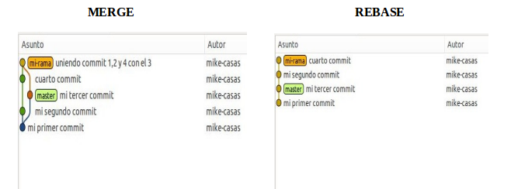
Basado en esto, yo diría que git merge debería usarse para subir cambios y nuevas features a la rama principal y git rebase debería ser usado cuando se trata de integrar ramas secundarias.

GITFLOW:

Ramas principales

Todo proyecto, por defecto, debería tener al menos dos ramas infinitas para su desarrollo. Esta metodología define que deben existir dos ramas principales:

- master
- develop

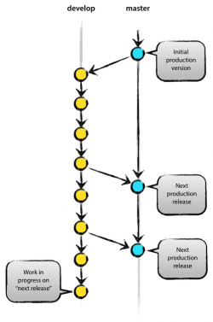

Rama master
Contiene cada una de las versiones estables del proyecto. Cualquier commit que subamos en esta rama debe estar preparado para que se pueda incluir en producción.

Rama develop
Contiene el código de desarrollo de la siguiente versión planificada del proyecto. En ella se incluirán cada una de las nuevas características que se desarrollen. Esta rama puede incorporarse tanto en una rama release (que veremos más adelante) como en la rama master, para su despliegue en producción.

Ramas de apoyo
Junto a las ramas master y develop, existe un conjunto de ramas de apoyo, que como hemos descrito anteriormente, su objetivo es el permitir el desarrollo en paralelo entre los miembros del equipo, la resolución de problemas en producción de forma rápida, etc. A diferencia de las ramas principales, estas están limitadas en tiempo. Serán eliminadas eventualmente. Los diferentes tipos de ramas que se usarán son:

- feature
- release
- hotfix

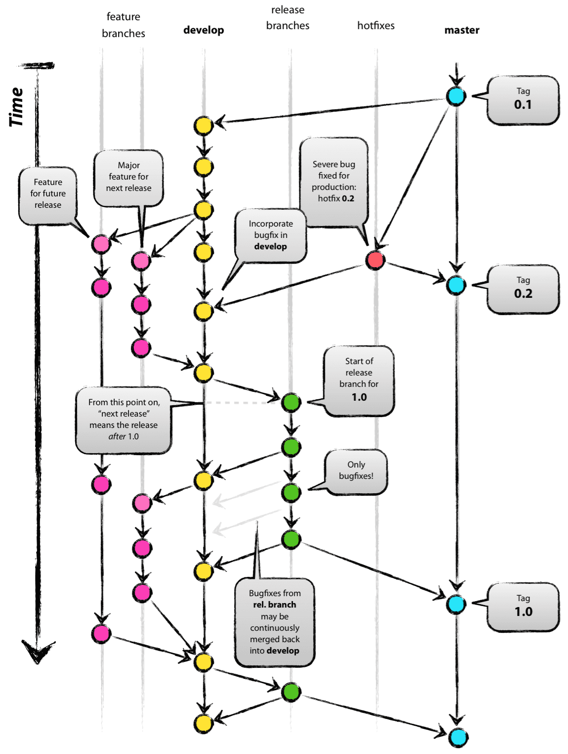
Ramas feature
Estas ramas tienen que surgir de la rama develop. Cada una de estas ramas almacenan código de desarrollo con nuevas características. Típicamente existen solamente en los repositorios locales de los desarrolladores y no en el repositorio origen. Una vez terminado su desarrollo, se incorporarán nuevamente a la rama develop, que contendrá la última versión de código en desarrollo.

Convención de nombres: estas ramas se pueden nombrar de cualquier forma, excepto master, develop, release-*, o hotfix-*.
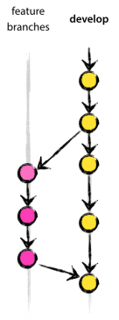
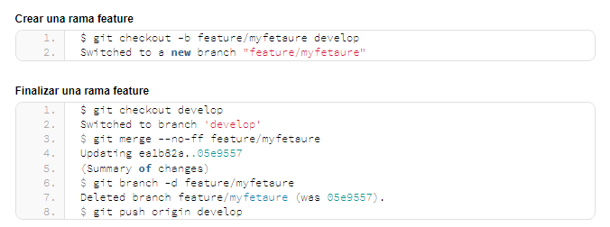

Ramas release
Como las ramas feature, las ramas release también tienen que surgir de la rama develop. Contienen el código de la versión que se va a liberar próximamente. Es un paso previo y preparatorio para la versión definitiva de producción. En ella se incluye todo el código de develop necesario para el lanzamiento. Puede que contenga algún error pequeño que se debe de arreglar en este momento para no incluirlo en producción. Una vez finalizada la rama, esta se debe incluir tanto en la rama develop como en la rama master.

Convención de nombres: deben de seguir la siguiente convención: release-*, sustituyendo el * por el número de versión (1.1, 2.3, 4.7, etc)

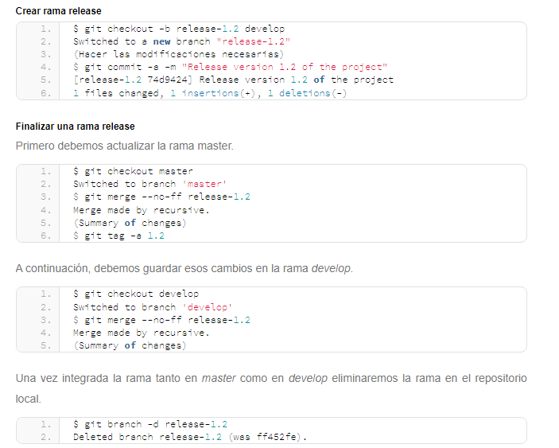
Ramas hotfix
Estas ramas surgen de la rama master. Contienen una versión de producción con un error que se desea arreglar urgentemente. Una vez arreglado el error, se incluye el contenido de esta rama en las ramas master y develop para subsanar el error. Además, hay que marcar la versión arreglada de producción con un tag en la rama master.

Convención de nombres: deben de seguir la siguiente convención: hotfix-*, sustituyendo el * por el número de la revisión (1.1.5, 2.3.1, 4.7.9, etc)

